療育（理学療法・作業療法）　 　　　 スタッフ名：

【　ウエスタンゲーム　】**◎距離感と慎重さを学ぶ。**

輪投げをなげて正月のイラストがついた缶を捕らえ、輪投げについたひもをゆっくり引いて缶を手元に引き寄せる。

輪投げで缶を捕らえる距離感と捕らえた缶を輪投げから出ないように手元に引き寄せる慎重さを学ぶ。

（用意するもの）

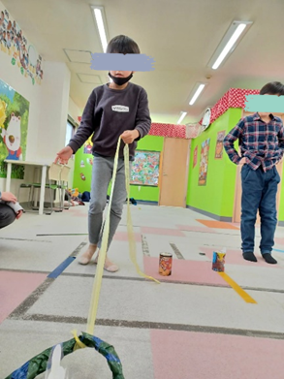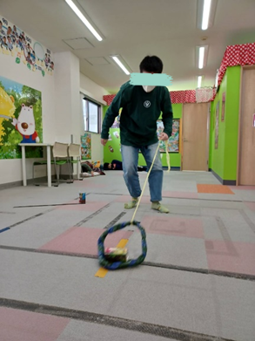・缶

・イラスト（正月、ラミネート済み）

・新聞紙（輪投げ用）　・ビニール紐

1. **身体面（運動・健康領域）**

**体幹・バランス**：投げる姿勢や引き寄せる動作で体幹の安定が必要になります。

2. **認知面（認知・学習領域）**

**予測力**：「この力で投げたら届く」「ひもを速く引くと缶が倒れるかも」と予測して調整する練習になります。

――――――――――――――――――――――――――――――――――――――――――――

２０２５年　　　月　　　日　　(　　　　)

療育を行った児童名：